

image5.png

Buscando mentiras.



image4.png



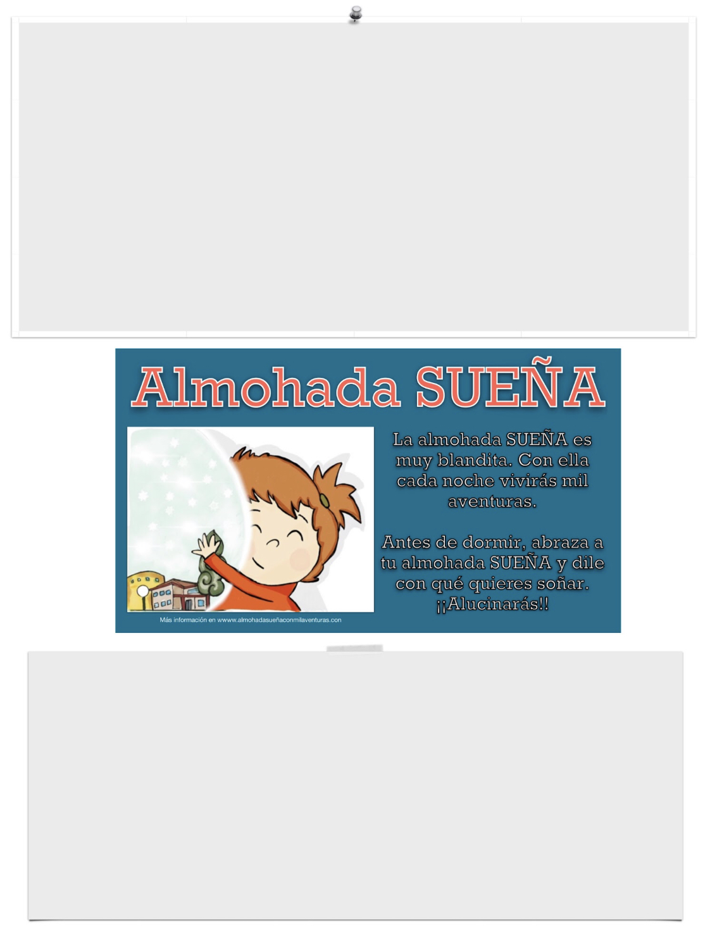

¿Crees que puede ser cierto el siguiente anuncio?

¿Hay algo raro o poco creíble? ¿Qué parece mentira?

image1.png

image1.png

image9.pngimage6.png